

Instituto Politécnico Nacional

Escuela Superior de Cómputo

* **UNIDAD DE APRENDIZAJE:** ANÁLISIS DE ALGORITMOS
* **PROFESOR:** EDGARDO ADRIÁN FRANCO MARTÍNEZ
* **ALUMNO:**

BARRERA PÉREZ CARLOS TONATIHU



## **Ejercicio 9: Ejercicios sobre Prim, Kruskal y Dijkstra**

## 

* **GRUPO:** 3CM3

Para los siguientes grafos detallar la solución de la ruta más corta del nodo (1) a todos los nodos (Dijkstra) y el árbol recubridor mínimo mediante Prim y Kruskal. Describir de manera detallada los algoritmos y sus pasos.

# Ejercicio 1

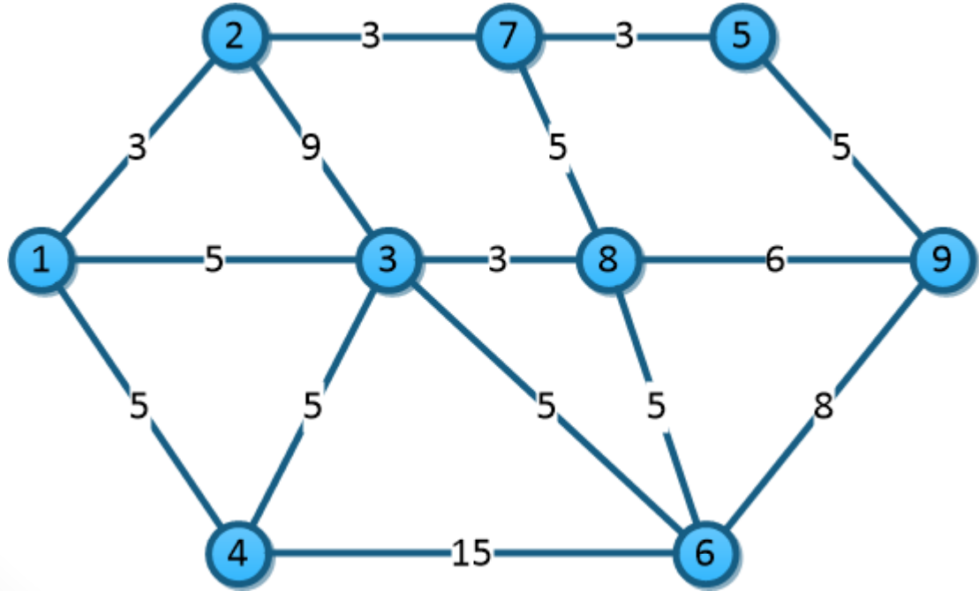

## Dijkstra

|  |  |  |  |  |  |  |  |  |  |  |
| --- | --- | --- | --- | --- | --- | --- | --- | --- | --- | --- |
| **Nodo** | **Numero de iteración** | | | | | | | | | |
| **1** | **2** | **3** | **4** | **5** | **6** | **7** | **8** | **9** |
| **1** | (0, 1) | **-** | **-** | **-** | **-** | **-** | **-** | **-** | **-** |
| **2** | (3, 1) | (3, 1) | **-** | **-** | **-** | **-** | **-** | **-** | **-** |
| **3** | (5, 1) | (5, 1) | (5, 1) | **-** | **-** | **-** | **-** | **-** | **-** |
| **4** | (5, 1) | (5, 1) | (5, 1) | (5, 1) | **-** | **-** | **-** | **-** | **-** |
| **5** | (**INF**, 1) | (**INF**, 1) | (**INF**, 1) | (**INF**, 1) | (9, 7) | (9, 7) | (9, 7) | **-** | **-** |
| **6** | (**INF**, 1) | (**INF**, 1) | (10, 3) | (10, 3) | (10, 3) | (10, 3) | (10, 3) | (10, 3) | **-** |
| **7** | (**INF**, 1) | (6, 2) | (6, 2) | (6, 2) | (6, 2) | **-** | **-** | **-** | **-** |
| **8** | (**INF**, 1) | (**INF**, 1) | (8, 3) | (8, 3) | (8, 3) | (8, 3) | **-** | **-** | **-** |
| **9** | (**INF**, 1) | (**INF**, 1) | (**INF**, 1) | (**INF**, 1) | (**INF**, 1) | (14, 8) | (14, 8) | (14, 8) | (14, 8) |

El camino más corto del nodo uno al nodo dos es:

1-2 con costo 3

El camino más corto del nodo uno al nodo tres es:

1-3 con costo 5

El camino más corto del nodo uno al nodo cuatro es:

1-4 con costo 5

El camino más corto del nodo uno al nodo cinco es:

1-2-7-5 con costo 9

El camino más corto del nodo uno al nodo seis es:

1-3-6 con costo 10

El camino más corto del nodo uno al nodo siete es:

1-2-7 con costo 6

El camino más corto del nodo uno al nodo ocho es:

1-3-8 con costo 8

El camino más corto del nodo uno al nodo nueve es:

1-3-8-9 con costo 14

## Prim

## Kruskal

Fdfsdfsdfsdfsdfsd

Fsdfsdfsdfsdfsd

# Ejercicio 2

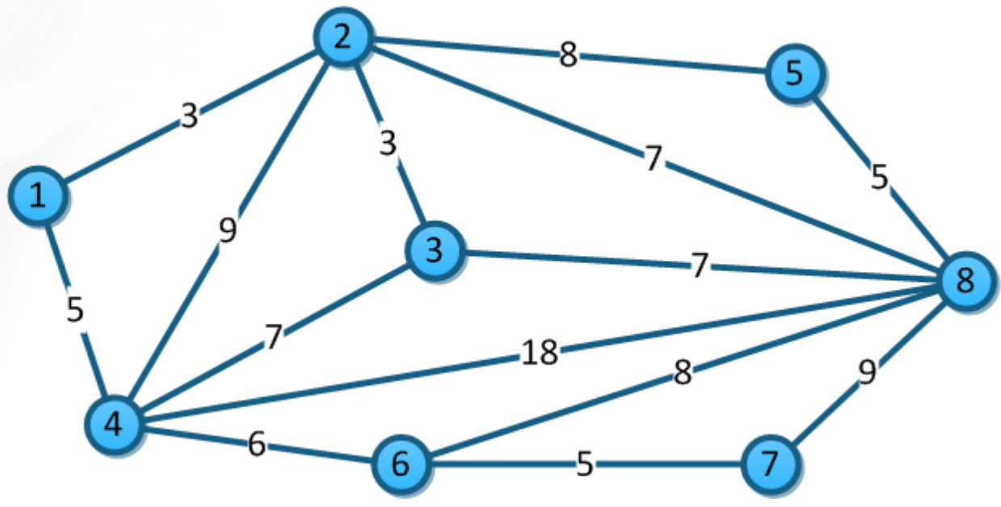

## Dijkstra

|  |  |  |  |  |  |  |  |  |
| --- | --- | --- | --- | --- | --- | --- | --- | --- |
| **Nodo** | **Numero de iteración** | | | | | | | |
| **1** | **2** | **3** | **4** | **5** | **6** | **7** | **8** |
| **1** | (0, 1) | **-** | **-** | **-** | **-** | **-** | **-** | **-** |
| **2** | (3, 1) | (3, 1) | **-** | **-** | **-** | **-** | **-** | **-** |
| **3** | (**INF**, 1) | (6, 2) | (6, 2) | (6, 2) | **-** | **-** | **-** | **-** |
| **4** | (5, 1) | (5, 1) | (5, 1) | **-** | **-** | **-** | **-** | **-** |
| **5** | (**INF**, 1) | (11, 2) | (11, 2) | (11, 2) | (11, 2) | (11, 2) | **-** | **-** |
| **6** | (**INF**, 1) | (**INF**, 1) | (11, 4) | (11, 4) | (11, 4) | (11, 4) | (11, 4) | **-** |
| **7** | (**INF**, 1) | (**INF**, 1) | (**INF**, 1) | (**INF**, 1) | (19, 8) | (19, 8) | (16, 6) | (16, 6) |
| **8** | (**INF**, 1) | (10, 2) | (10, 2) | (10, 2) | (10, 2) | **-** | **-** | **-** |

El camino más corto del nodo uno al nodo dos es:

1-2 con costo 3

El camino más corto del nodo uno al nodo tres es:

1-2-3 con costo 6

El camino más corto del nodo uno al nodo cuatro es:

1-4 con costo 5

El camino más corto del nodo uno al nodo cinco es:

1-2-5 con costo 11

El camino más corto del nodo uno al nodo seis es:

1-4-6 con costo 11

El camino más corto del nodo uno al nodo siete es:

1-4-6-7 con costo 16

El camino más corto del nodo uno al nodo ocho es:

1-2-8 con costo 10  
Prim

## Kruskal

fsdfsd

# Ejercicio 3

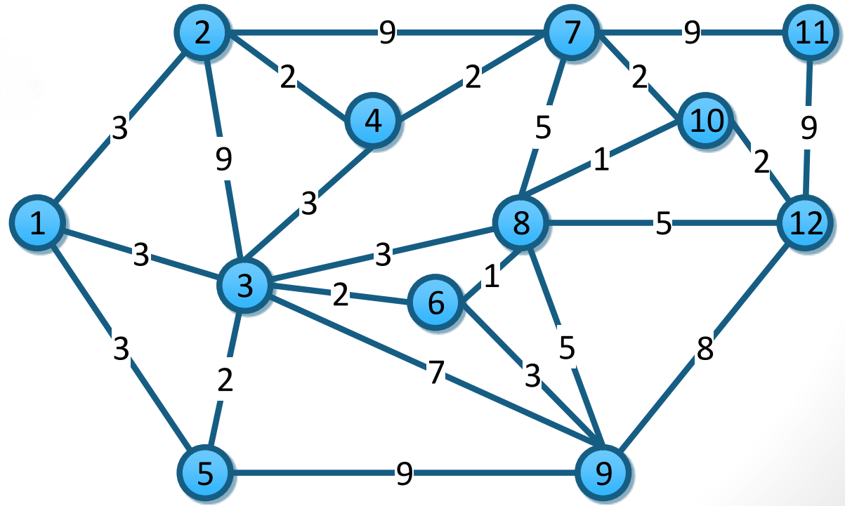

## Dijkstra

|  |  |  |  |  |  |  |  |  |  |  |  |  |
| --- | --- | --- | --- | --- | --- | --- | --- | --- | --- | --- | --- | --- |
| **Nodo** | **Numero de iteración** | | | | | | | | | | | |
| **1** | **2** | **3** | **4** | **5** | **6** | **7** | **8** | **9** | **10** | **11** | **12** |
| **1** | (0, 1) | **-** | **-** | **-** | **-** | **-** | **-** | **-** | **-** | **-** | **-** | **-** |
| **2** | (3, 1) | (3, 1) | **-** | **-** | **-** | **-** | **-** | **-** | **-** | **-** | **-** | **-** |
| **3** | (3, 1) | (3, 1) | (3, 1) | **-** | **-** | **-** | **-** | **-** | **-** | **-** | **-** | **-** |
| **4** | (**INF**, 1) | (5, 2) | (5, 2) | (5, 2) | (5, 2) | **-** | **-** | **-** | **-** | **-** | **-** | **-** |
| **5** | (3, 1) | (3, 1) | (3, 1) | (3, 1) | **-** | **-** | **-** | **-** | **-** | **-** | **-** | **-** |
| **6** | (**INF**, 1) | (**INF**, 1) | (5, 3) | (5, 3) | (5, 3) | (5, 3) | **-** | **-** | **-** | **-** | **-** | **-** |
| **7** | (**INF**, 1) | (12, 2) | (12, 2) | (12, 2) | (7, 4) | (7, 4) | (7, 4) | (7, 4) | **-** | **-** | **-** | **-** |
| **8** | (**INF**, 1) | (**INF**, 1) | (6, 3) | (6, 3) | (6, 3) | (6, 3) | (6, 3) | **-** | **-** | **-** | **-** | **-** |
| **9** | (**INF**, 1) | (**INF**, 1) | (10, 3) | (10, 3) | (10, 3) | (8, 6) | (8, 6) | (8, 6) | (8, 6) | (8, 6) | **-** | **-** |
| **10** | (**INF**, 1) | (**INF**, 1) | (**INF**, 1) | (**INF**, 1) | (**INF**, 1) | (**INF**, 1) | (7, 8) | (7, 8) | (7, 8) | **-** | **-** | **-** |
| **11** | (**INF**, 1) | (**INF**, 1) | (**INF**, 1) | (**INF**, 1) | (**INF**, 1) | (**INF**, 1) | (**INF**, 1) | (16, 7) | (16, 7) | (16, 7) | (16, 7) | (16, 7) |
| **12** | (**INF**, 1) | (**INF**, 1) | (**INF**, 1) | (**INF**, 1) | (**INF**, 1) | (**INF**, 1) | (11, 8) | (11, 8) | (9, 10) | (9, 10) | (9, 10) | **-** |

El camino más corto del nodo uno al nodo dos es:

1-2 con un costo de 3

El camino más corto del nodo uno al nodo tres es:

1-3 con un costo de 3

El camino más corto del nodo uno al nodo cuatro es:

1-2-4 con un costo de 5

El camino más corto del nodo uno al nodo cinco es:

1-5 con un costo de 3

El camino más corto del nodo uno al nodo seis es:

1-3-6 con un costo de 5

El camino más corto del nodo uno al nodo siete es:

1-2-4-7 con un costo de 7

El camino más corto del nodo uno al nodo ocho es:

1-3-8 con un costo de 6

El camino más corto del nodo uno al nodo nueve es:

1-3-6-9 con un costo de 8

El camino más corto del nodo uno al nodo diez es:

1-3-8-10 con un costo de 7

El camino más corto del nodo uno al nodo once es:

1-2-4-7-11 con un costo de 16

El camino más corto del nodo uno al nodo doce es:

1-3-8-10-12 con un costo de 9

## Prim

## Kruskal

Fsdfsd

# Ejercicio 4

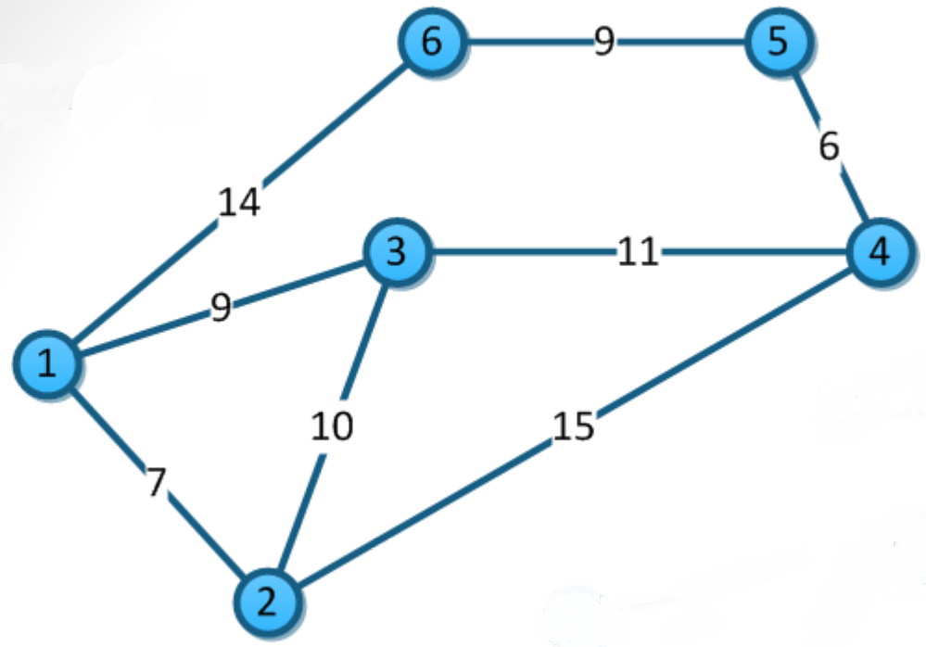

## Dijkstra

|  |  |  |  |  |  |  |
| --- | --- | --- | --- | --- | --- | --- |
| **Nodo** | **Numero de iteración** | | | | | |
| **1** | **2** | **3** | **4** | **5** | **6** |
| **1** | (0, 1) | **-** | **-** | **-** | **-** | **-** |
| **2** | (7, 1) | (7, 1) | **-** | **-** | **-** | **-** |
| **3** | (9, 1) | (9, 1) | (9, 1) | **-** | **-** | **-** |
| **4** | (**INF**, 1) | (22, 2) | (20, 3) | (20, 3) | (20, 3) | **-** |
| **5** | (**INF**, 1) | (**INF**, 1) | (**INF**, 1) | (23, 6) | (23, 6) | (23, 6) |
| **6** | (14, 1) | (14, 1) | (14, 1) | (14, 1) | **-** | **-** |

El camino más corto del nodo uno al nodo dos es:

1-2 con un costo de 7

El camino más corto del nodo uno al nodo tres es:

1-3 con un costo de 9

El camino más corto del nodo uno al nodo cuatro es:

1-3-4 con un costo de 20

El camino más corto del nodo uno al nodo cinco es:

1-6-5 con un costo de 23

El camino más corto del nodo uno al nodo seis es:

1-6 con un costo de 14

## Prim

## Kruskal

Fsd

# Ejercicio 5

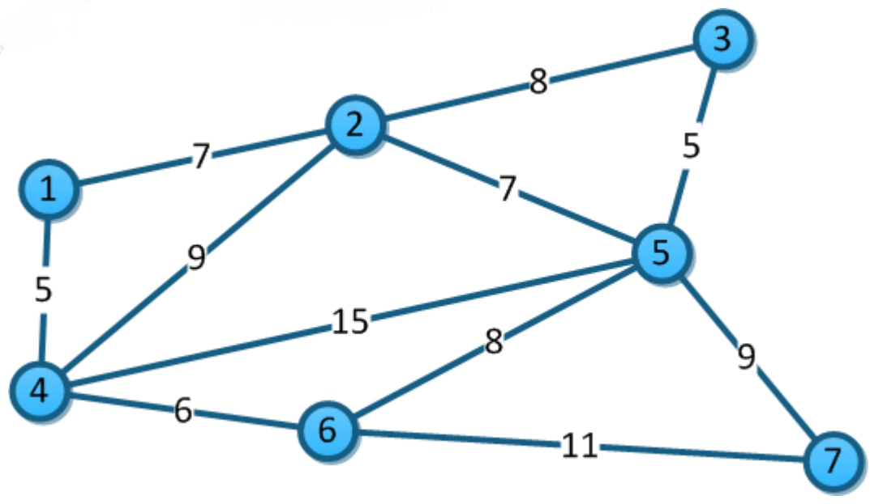

## Dijkstra

|  |  |  |  |  |  |  |  |
| --- | --- | --- | --- | --- | --- | --- | --- |
| **Nodo** | **Numero de iteración** | | | | | | |
| **1** | **2** | **3** | **4** | **5** | **6** | **7** |
| **1** | (0, 1) | **-** | **-** | **-** | **-** | **-** | **-** |
| **2** | (7, 1) | (7, 1) | (7, 1) | **-** | **-** | **-** | **-** |
| **3** | (**INF**, 1) | (INF, 1) | (15, 2) | (15, 2) | (15, 2) | (15, 2) | **-** |
| **4** | (5, 1) | (5, 1) | **-** | **-** | **-** | **-** | **-** |
| **5** | (**INF**, 1) | (20, 4) | (14, 2) | (14, 2) | (14, 2) | **-** | **-** |
| **6** | (**INF**, 1) | (11, 4) | (11, 4) | (11, 4) | **-** | **-** | **-** |
| **7** | (**INF**, 1) | (**INF**, 1) | (**INF**, 1) | (22, 6) | (22, 6) | (22, 6) | (22, 6) |

El camino más corto del nodo uno al nodo dos es:

1-2 con un costo de 7

El camino más corto del nodo uno al nodo tres es:

1-3 con un costo de 15

El camino más corto del nodo uno al nodo cuatro es:

1-4 con un costo de 5

El camino más corto del nodo uno al nodo cinco es:

1-2-5 con un costo de 14

El camino más corto del nodo uno al nodo seis es:

1-4-6 con un costo de 4

El camino más corto del nodo uno al nodo siete es:

1-4-6-7 con un costo de 22

## Prim

## Kruskal